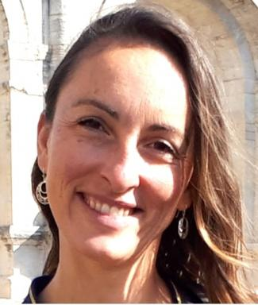 aurore BOIRON

Identifiants chercheurs

- IdHAL :
aurore-boiron

Publications

Communication dans un congrès (6)

Click & Preserve : Etude des logiques décisionnelles à l’oeuvre dans la contribution aux projets de sauvegarde du patrimoine culturel via le crowdfunding
Aurore Boiron,Rahma Chekkar
CNRIUT 2026, IUT de Lorient, Apr 2026, Lorient, France
Communication dans un congrès
hal-05591302v1
Crowdfunding patrimonial : influence des dynamiques de proximités sur la décision de contribuer
Aurore Boiron
Colloque sur le management de la créativité et des pratiques innovantes, CréaPI, Vallorem, Jun 2024, Orléans, France
Communication dans un congrès
hal-04628743v1
Crowdfunding patrimonial : influence des dynamiques de proximités sur la décision de contribuer
Aurore Boiron
Colloque de l'Airmap "Gestion publique : fractures et cohésion - penser/panser les maux de nos sociétés", Jun 2024, Amiens, France
Communication dans un congrès
hal-04628719v1
Analyse du caractère innovant d’un dispositif de financement populaire mobilisé dans le cadre de projets de sauvegarde du patrimoine : Le cas du Loto du patrimoine
Aurore Boiron,Rahma Chekkar
3rd International Conference on Digital, Innovation, Entrepreneurship & Financing, INSEEC Business School (FR), Jun 2022, Lyon, France
Communication dans un congrès
hal-03716478v1
Le crowdfunding patrimonial face à la crise liée à la COVID-19, le cas français
Aurore Boiron,Chekkar R.
Colloque international interdisciplinaire 'La société à l'ère du Covid-19', Mar 2022, Tours, France
Communication dans un congrès
hal-03616459v1
Analyse du caractère innovant d’un processus de financement populaire déployé par la Fondation du patrimoine : du crowdfunding patrimonial à la Mission Bern (Loto du patrimoine)
Aurore Boiron,Rahma Chekkar
Colloque CréaPI, Mar 2022, Orléans, France
Communication dans un congrès
hal-03627311v1

Thèse (1)

Vers une meilleure compréhension de la décision de contribuer au crowdfunding patrimonial
Aurore Boiron
Gestion et management. Université d'Orléans (UO), Orléans, FRA., 2024. Français. ⟨NNT : ⟩
Thèse
tel-04628694v2

